ib groupe Cegos - Session de Formation à Distance par IT Training
Avant 09h20 le premier jour de votre formation créez/ouvrez votre compte sur le site https://ib-formation.ittraining.io :
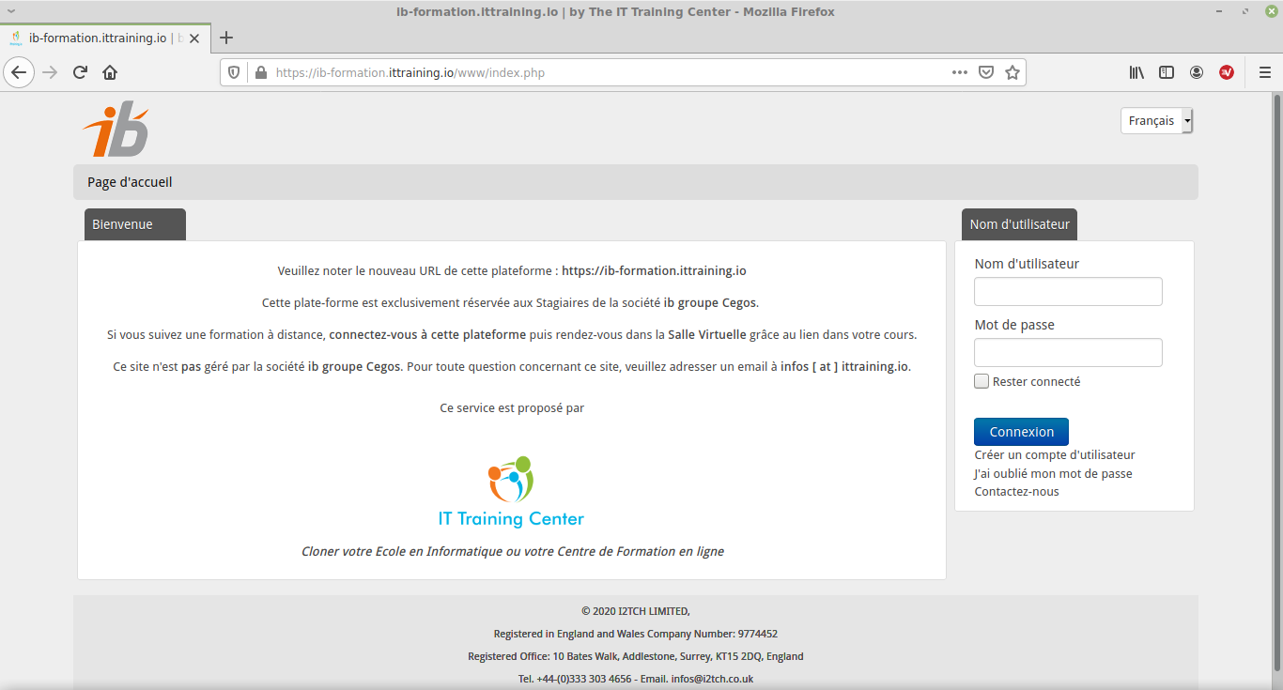
Dans votre espace personnelle, localisez les boutons Code Cours et Info-kiosk dans la boîte Outils :
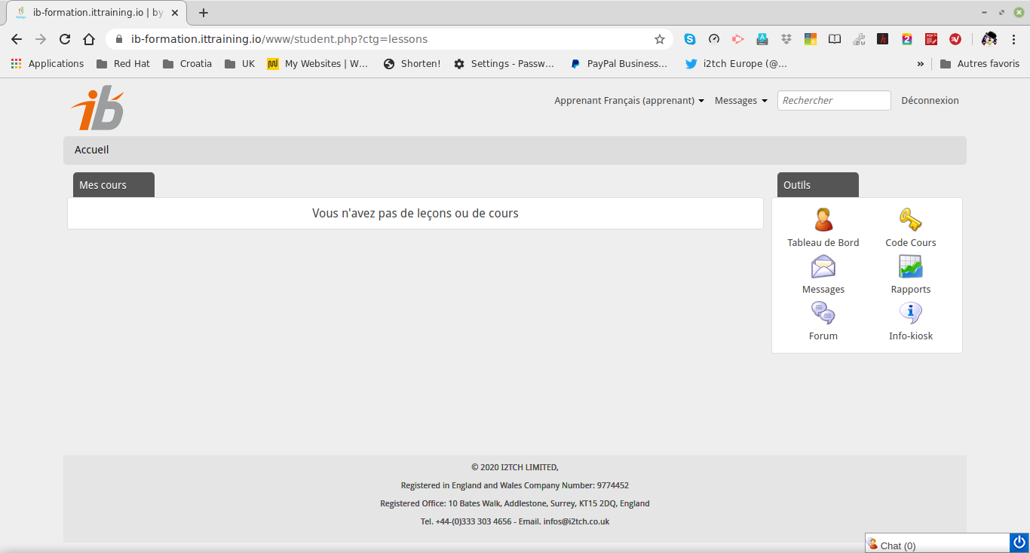
Cliquez sur le bouton Code Cours et entrez le code cours a077670c44 puis validez en cliquant sur le bouton Envoyer :
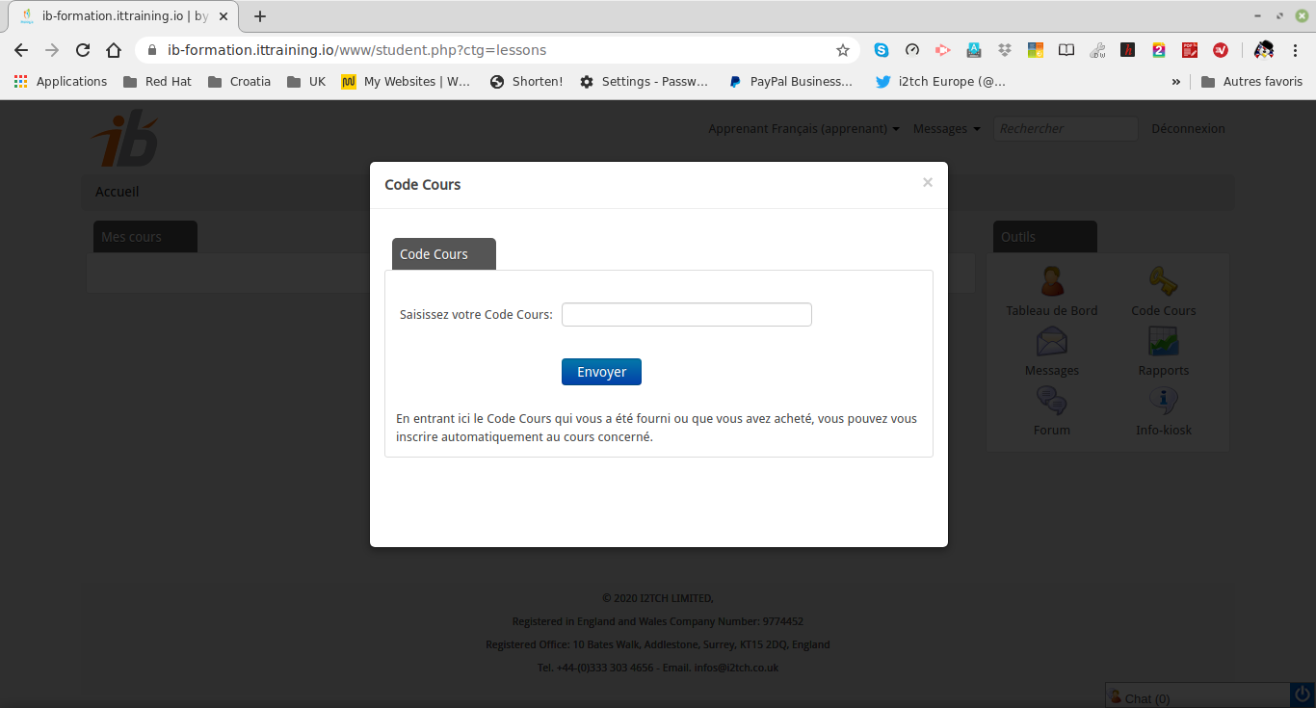
Cliquez sur le bouton Info-kiosk dans la boîte Outils :
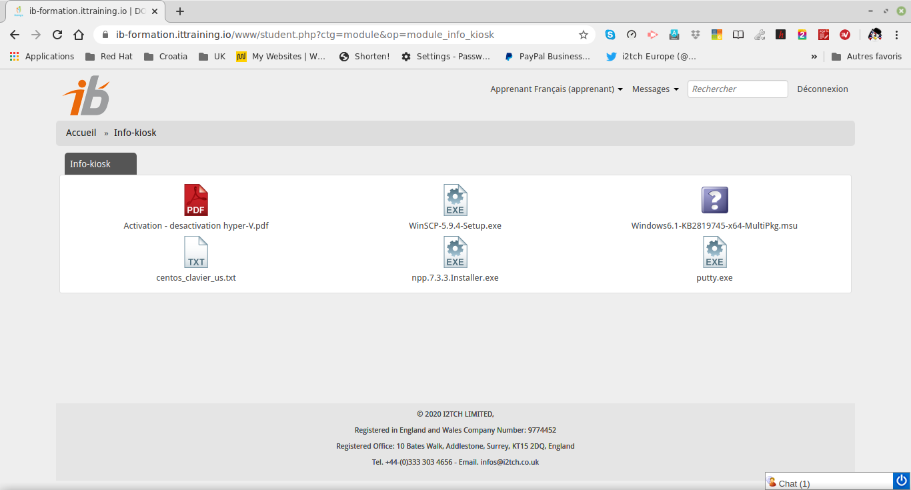
- Si vous travaillez sous Windows™ 7 ou sous Windows™ 10 sans client SSH, téléchargez putty.exe puis téléchargez et installez le logiciel WinSCP-5.9.4-Setup.exe
Veuillez noter les prérequis de votre formation :
Matériel :
- Un poste (MacOS, Linux, Windows™ ou Solaris™),
- Clavier AZERTY FR ou QWERTY US,
- 4 Go de RAM minimum,
- Processeur 2 cœurs minimum,
- Un casque ou des écouteurs,
- Un micro (optionnel).
Logiciels :
- Si Windows™ - Putty et WinSCP,
- Navigateur Web Chrome ou Firefox.
Internet :
- Un accès à Internet rapide (4G minimum) sans passer par un proxy,
- Accès débloqué aux domaines suivants : https://my-short.link, https://itraining.center, https://ittraining.io, https://ittraining.institute, https://ittraining.support.

A 09h30, ouvrez un autre onglet dans votre navigateur et allez à https://ittraining.institute/b/hug-xqv-cwg. Entrez votre nom de connexion du compte que vous avez créé sur le site ib-formation.ittraining.io et cliquez sur le bouton Rejoindre ou Join. Ne créez pas de compte - c'est inutile et il sera simplement supprimé :
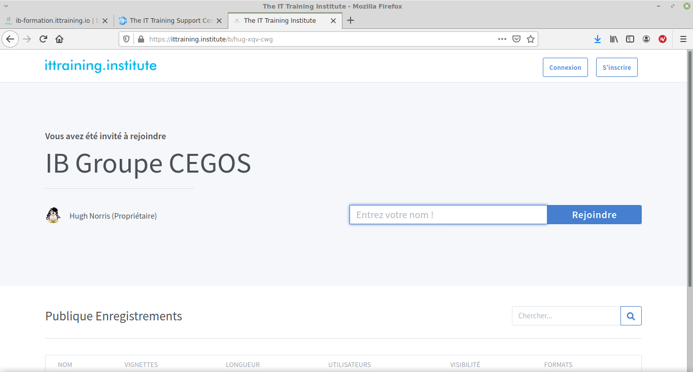

Lors de la présentation du contenu de votre formation, le formateur vous communiquera l'URL du serveur dans le cloud que vous utiliserez pendant toute la durée de la formation ainsi que les coordonnées de connexion à celui-ci.
Tous les serveurs sont équipés avec :
- Processeur - Intel i5-2300,
- RAM - 16GB DDR3 1333 MHz,
- Stockage - 2To SATA.
Le serveur héberge VirtualBox ainsi que les machines virtuelles préconfigurées nécessaire pour faire les LABs de votre formation.
Afin de travailler dans de bonnes conditions sur ces serveurs, il vous faut uniquement une bonne connexion à Internet.
Pensez cependant à limiter l'utilisation de votre bande passante par d'autres d'activités, par exemple :
- la télévision sur IP,
- Netflix ou toute autre service de streaming,
- jeux en ligne,
- etc …
Habituellement vous travaillerez en ligne de commande en utilisant SSH. Si votre formateur vous demande de vous connecter à votre serveur dans le cloud en mode graphique, suivez les instructions suivantes :
Naviguez au site https://wiki.x2go.org/doku.php/download:start et téléchargez le client X2Go pour votre architecture (Linux, Windows™ ou macOS™):
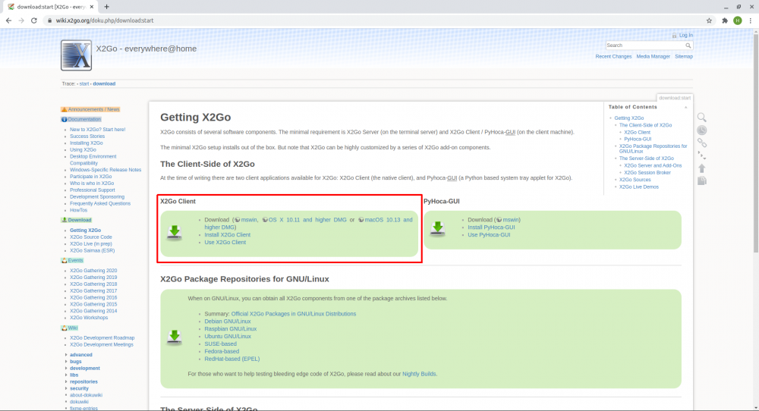
Installez le client, ouvrez l'application et créez une nouvelle session en remplaçant la valeur XX par le numéro du serveur qui vous a été communiqué par votre formateur :
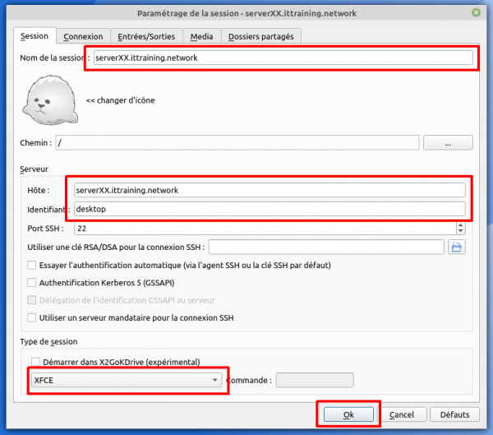
Vous verrez apparaître une boîte represantant votre nouvelle connexion à droite de l'écran :
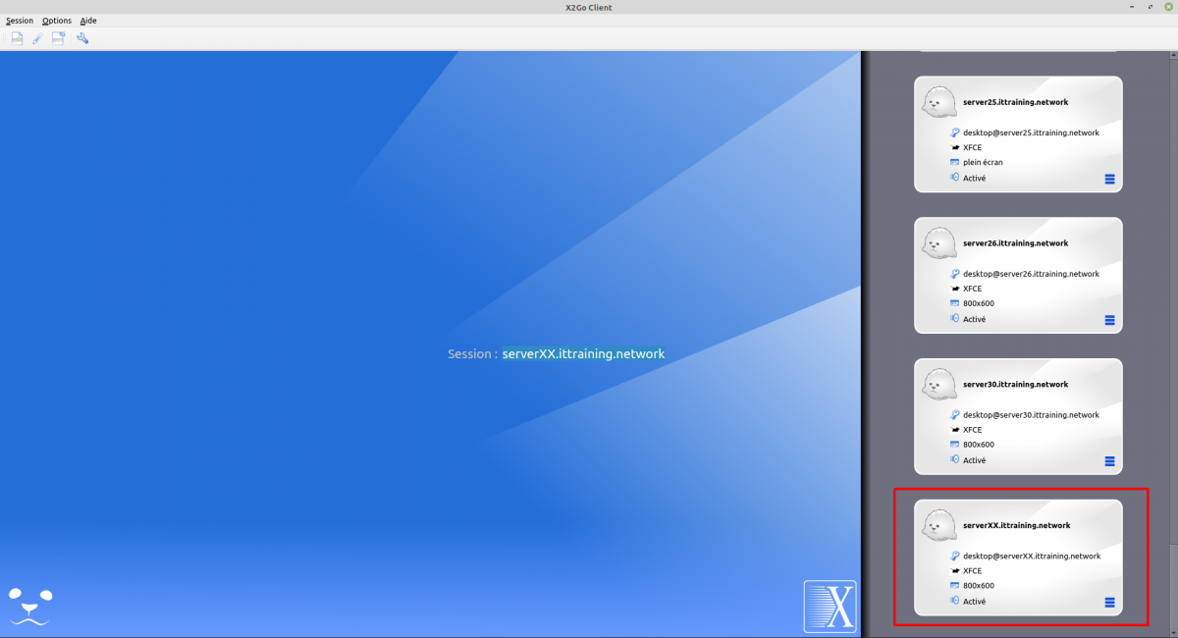
Cliquez sur cette boîte puis renseignez le mot de passe de votre serveur dans le cloud et cliquez sur le bouton ok :
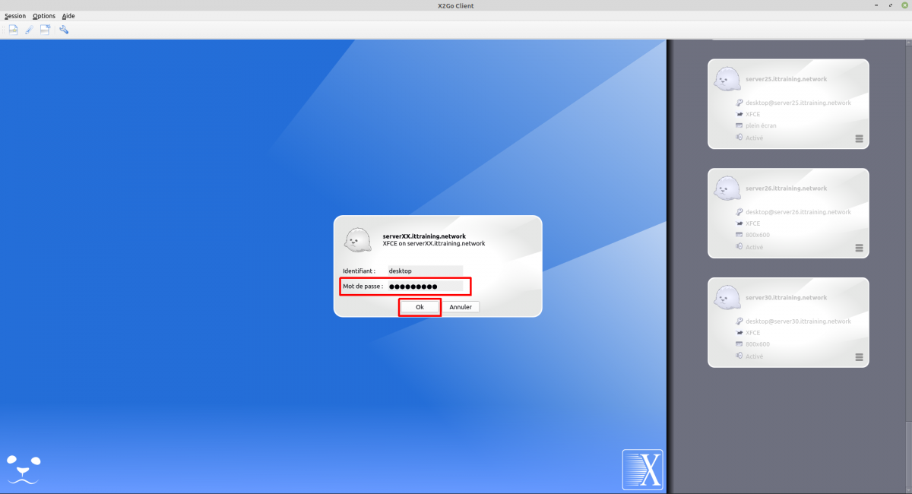
A l'issu de quelques minutes vou aurez accès à votre serveur dans le cloud en mode graphique :
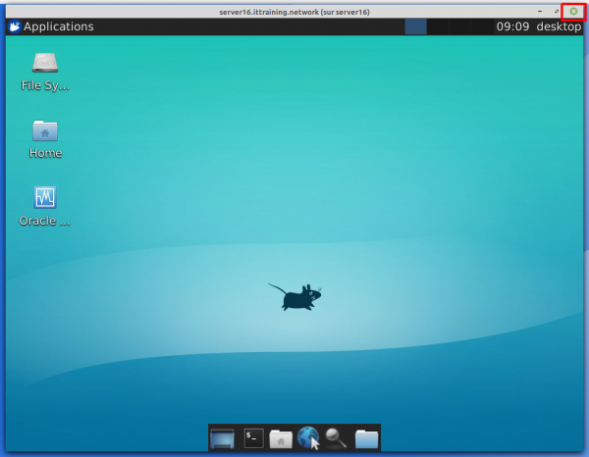
Pour quitter la machine, NE l'éteignez PAS. Cliquez simplement sur la croix en haut à droite de la fenêtre pour la fermer.

<html>
Copyright © 2020 ittraining.center
</html>

